**Муниципальное дошкольное образовательное автономное учреждение**

**«Центр развития ребенка – детский сад №56 «Надежда» г.Орска»**



**Линейка добрых дел:**

**«В гостях у гриба-лесовика»**

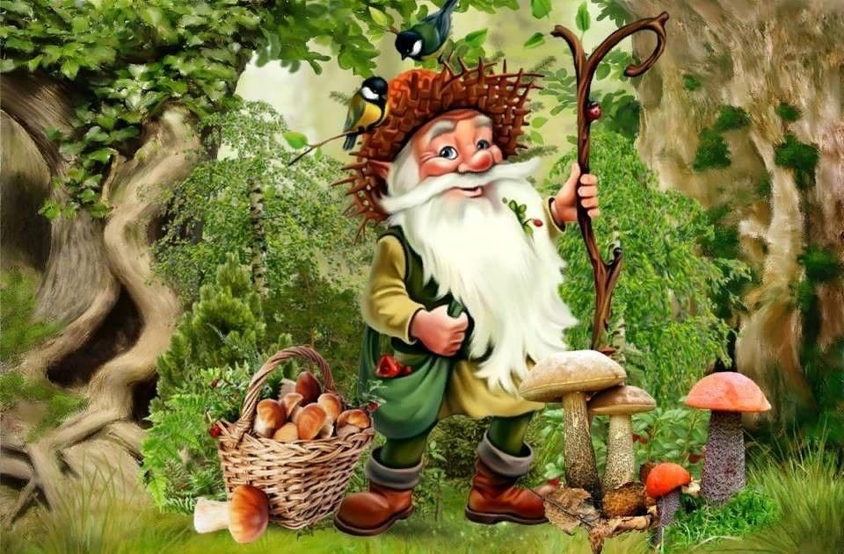

**Подготовила:**

воспитатель высшей

кв. категории

Комиссарова Н.В.

**Орск 2024 г.**

Ой ребята посмотрите, что это за корзинка в нашем зале? Кто её сюда поставил?

Выход Лесовичка под музыку.

Здравствуйте, мои друзья

Я Старичок – Лесовичок, а это моя корзина! Собрался за грибами, а лукошка нет. Как же я мог её здесь забыть?

Вед: Старичёк-Лесовичёк, мы тоже хотим за грибами с тобой. Правда же ребята?

**Лесовечок:** А Вы знаете, грибные правила?

Конечно. И наши ребята тебе сейчас их назовут.

(Дети говорят правила по группам)

**Грибные правила (картинки)**  
1. Приходи в лес только со взрослыми   
2. Собирай только известные тебе грибы.   
3. Не собирай очень маленькие грибы - дай им подрасти.   
4. Грибы срезай ножом, чтобы не нарушить грибницу.  
5. Никогда не бери в рот сырых грибов.  
6. Не уничтожай ядовитые грибы, они служат лекарством для некоторых животных.

**Леший: Верно ребята.** Надо заботливо относиться к лесу, охранять его дары и богатства.

Вед: Готовы отправится в лес за грибами?

Тогда повторяйте скорее за мной:

Дети утром рано встали,

За грибами в лес пошли.

*(Ходьба по залу.)*

*Дождь вчера в лесу прошёл*

*Это очень хорошо*

*(Хлопают)*

*Будем мы грибы искать (Приставить руку ко лбу)*

*И в корзинку собирать (Наклоны в низ)*

*Вот на дереве орех.*

*Кто подпрыгнет выше всех?*

*(Прыжки)*

*Если хочешь дотянуться,*

*Надо сильно потянуться.*

*(Потягивание вверх)*

*Приседали, приседали*

*и грибы в траве нашли.*

(Выходят дети грибы занимают свои места по залу)

Лесовичёк: Ой ребята посмотрите сколько выросло грибов. Что ты за грибок мы возьмём тебя с собой.

(Ребёнок грибок загадывает загадку).

**«Грибные загадки»**

1.Царь грибов на толстой ножке –

Самый лучший для лукошка.

Он головку держит смело,

Потому что гриб он...

(белый) или Боровик

2.Шоколадно-бурый гриб,

К скользкой шляпке лист прилип.

Воротник ажурный тонок –

Гриб такой зовут...

(маслёнок)

3.Он живёт под ёлками,

Скрытый их иголками.

Много у него братишек.

Рыжий гриб зовётся...

(рыжик)

4.Я в красной шапочке расту

Среди корней осинок,

Меня узнаешь за версту,

Зовусь я …

(подосиновик)

5.Под берёзой старичок,

На нём бурый колпачок.

И пиджак с пестринкой,

А сапожки с глинкой.

(подберёзовик)

6.Из-под травки прошлогодней

Вылезают на свободу.

Неразлучные сестрички –

Рыжеватые …

(лисички)

7.В пёстрой шляпе, видный глазу,

Только входишь в тёмный бор,

Он тебя встречает сразу –

Царь поганок …

(мухомор)

Лесовичок: Набралось, полное лукошко.

Вед: А что ты с грибами будешь делать.

Лесовичёк: Ой. Не знаю. Ребята, а как можно приготовить грибы?

Солить

Варить

Мариновать

Жарить

Сушить

Ой сколько можно приготовить вкусного. Ну мне пора. До свидания друзья!